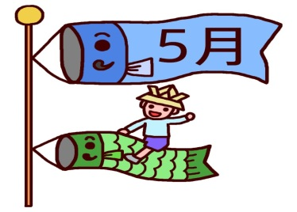
食物繊維で
便秘スッキリ！！

排便のしくみ
食べたものは食道と胃を経て3～4時間ほどで小腸にたどりつきます。小腸で食事から摂った栄養素のほとんどを消化・吸収します。大腸は小腸に続いて消化の最終の働きを担当しています。食べ物の残りかすは、はじめはどろどろの状態ですが、大腸を通り抜けるうちに水分が吸収されて固まり、便として排泄されます。健康な大腸は、腸内で「ぜん動運動」といわれるギュッと強く縮んでは緩む動きを繰り返すことで、便をスムーズに送り出していきます。

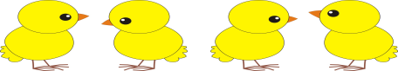

食べ物ははじめどろどろの状態ですが、大腸を通り抜けるうちに水分が吸収されて固まります。

ぜん動運動が正常に行われず、便が硬かったり残便感があって
すっきりしない状態を便秘といいます。

便秘チェック
～あなたの生活をふり返ってみましょう！～
- いも、豆、野菜、果物、きのこ、海草を普段あまり食べない
- ヨーグルトを普段あまり食べない
- あまり水分をとらない
- あまり運動しない

当てはまる項目が多いほど便秘になりやすいですよ！
生活習慣を見直しましょう

食物繊維について
食物繊維とは、人の消化酵素では消化することのできない食べ物の成分です。水に溶けない不溶性食物繊維と水に溶ける水溶性食物繊維とがあり、これらを合計したものが食物繊維総量です。
食物繊維は便の量を増やして便秘を防ぐほか、心筋梗塞、糖尿病、肥満などの生活習慣病の予防に役立つこともわかってきています。食物繊維が多い食品ほど噛む回数が増えるため、脳の血行促進にも効果があり、認知症の予防にもなります。

食物繊維が多い食品
食物繊維は種類によって健康への働きが異なるため、いろいろな食品を組み合わせることが上手にとるコツです。食物繊維の多い食品は、穀物、いも、豆、野菜、果物、きのこ、海草などです。エネルギーがほとんどないため、たくさん食べても肥満につながることはありません。
食物繊維の多い食品を
上手に組み合わせましょう
摂取量の目安 17～19g
食事摂取基準2010年度版18歳以上の目標量より
食物繊維たっぷりレシピ
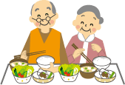
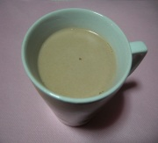
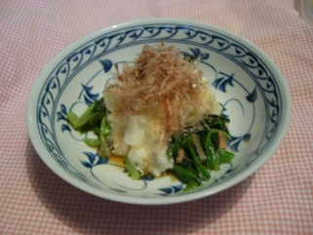

不足しがちなカルシウムも
一緒にとれます。
毎朝一杯いかがですか？
ほうれん草の代わりに
・オクラ
・モロヘイヤ
・小松菜
でもOK！
①ほうれん草を茹でて水気をきり、
食べやすい大きさに切る。
②長いもは皮をむいて水洗いし、水気を拭きとって抗菌のビニール袋に入れ、すりこぎなどで叩いてつぶす。
③ボウルにほうれん草、長いも、ポン酢を入れて混ぜ合わせて器に盛る。
かつお節を乗せて出来上がり♪

脱・便秘♪きな粉ココア
材料（1人分）
ココア １杯分
ホットミルク１杯分
きな粉 小さじ１〜お好みで

長芋ほうれん草おかかポン酢
材料（ ３〜４人分 ）
ほうれん草 １束
長いも 10ｃｍ程度
ポン酢 大さじ２〜３
かつお節 適量

マグカップにココアときな粉を入れ、
ホットミルクを注いで混ぜる

